Niveaubestimmende Aufgabe zum Fachlehrplan Informatik Fachgymnasium

„Eine Apothekenverwaltung mittels Datenbank realisieren“
Schuljahrgang 13

Arbeitsstand: 28.04.2017

Niveaubestimmende Aufgaben sind Bestandteil des Lehrplankonzeptes für das Gymnasium und das Fachgymnasium. Die nachfolgende Aufgabe soll Grundlage unterrichtlicher Erprobung sein. Rückmeldungen, Hinweise, Anregungen und Vorschläge zur Weiterentwicklung der Aufgabe senden Sie bitte über die Eingabemaske (Bildungsserver) oder direkt an andrea.neubauer@lisa.mb.sachsen-anhalt.de

An der Erarbeitung der niveaubestimmenden Aufgabe haben mitgewirkt:
Hamann, Beate Burg
Krüger, Hartmut Stendal
Rühlmann, Michael Quedlinburg
Schulze, Holger Halle (Leitung der Fachgruppe)

Herausgeber im Auftrag des Ministeriums für Bildung des Landes Sachsen-Anhalt:
Landesinstitut für Schulqualität und Lehrerbildung Sachsen-Anhalt
Riebeckplatz 09
06110 Halle

Die vorliegende Publikation, mit Ausnahme der Quellen Dritter, ist unter der „Creative Commons“-Lizenz veröffentlicht.

CC BY-SA 3.0 DE http://creativecommons.org/licenses/by-sa/3.0/de/

Sie dürfen das Material weiterverbreiten, bearbeiten, verändern und erweitern. Wenn Sie das Material oder Teile davon veröffentlichen, müssen Sie den Urheber nennen und kennzeichnen, welche Veränderungen Sie vorgenommen haben. Sie müssen das Material und Veränderungen unter den gleichen Lizenzbedingungen weitergeben.
Die Rechte für Fotos, Abbildungen und Zitate für Quellen Dritter bleiben bei den jeweiligen Rechteinhabern, diese Angaben können Sie den Quellen entnehmen. Der Herausgeber hat sich intensiv bemüht, alle Inhaber von Rechten zu benennen. Falls Sie uns weitere Urheber und Rechteinhaber benennen können, würden wir uns über Ihren Hinweis freuen.

Eine Apothekenverwaltung mittels Datenbank realisieren

Qualifikationsphase
Apothekenmitarbeiter sind neben der Bestellung von Medikamenten auch für deren Verkauf an ihre Kunden zuständig. Ein Apothekenmitarbeiter kann mehrere Medikamente bestellen und ein Medikament kann von verschiedenen Mitarbeitern bestellt werden.
Die unterschiedlichen Medikamente werden in der Apotheke wiederum von mehreren Kunden gekauft.
In der Anlage 1 „Übersicht Apotheke“ sind die Registriernummern der Medikamente, deren Bezeichnung und ihr Preis notiert. Weiterhin sind von den Apothekenmitarbeitern der Name und Vorname vermerkt. Von den Kunden sind der Name, Vorname und die Wohnanschrift erfasst.
Zu jedem Medikament speichert der zuständige Mitarbeiter die letzte Bestandsanzahl an Medikamenten und die Anzahl an verkauften Medikamenten.

Erstellen Sie zum geschilderten Sachverhalt eine redundanzfreie Datenbank „Apotheke“. Entsprechende Beispieldaten sind in der Anlage 1 „Übersicht Apotheke“ gegeben.

- Bearbeiten Sie schriftlich:
  - Erstellen Sie ein zum Sachverhalt passendes ER-Modell. Ergänzen Sie noch nötige Schlüsselfelder.
  - Kennzeichnen Sie entsprechende Beziehungstypen im ER-Diagramm.
  - Kennzeichnen Sie Primärschlüsselfelder (doppelt unterstrichen) und Fremdschlüsselfelder (einfach unterstrichen).
  - Ordnen Sie jedem Attribut den entsprechenden Datentyp zu. Begründen Sie Ihre Zuordnung.

- Bearbeiten Sie am Computer:
  - Erstellen Sie die Tabellen nach ihrem ER-Diagramm. Beachten Sie dabei die notwendigen Primärschlüssel und Datentypen.
  - Erstellen Sie die Beziehungen zwischen den Tabellen Ihrer Datenbank.
  - Erfassen Sie die in der Anlage „Tabelle Apotheke“ beschriebenen Attribute der Apothekenmitarbeiter, der Medikamente und der Kunden. Verwenden Sie für die Datenerfassung der Wohnorte und deren Postleitzahlen Nachschlagfelder.
  - Erstellen Sie ein Formular „Kaufen“ mit den Inhalten „Kundenname/Medikamentennummer/ Medikamentenbezeichnung“, aus dem hervorgeht, welche Medikamente von welchem Kunden gekauft wurden. Dabei sollen die Daten bezüglich des Kunden angegeben sein.
Hinweis: Die nötigen Daten für das Formular werden mittels einer Abfrage “Kaufen“ bereitgestellt.
  - Für einen ordnungsgemäßen Verkauf der Medikamente ist es erforderlich zu überprüfen, ob genügend Medikamente bestellt worden sind. Erstellen Sie eine Abfrage „Bestellprüfung“, aus der hervorgeht, welche Medikamente nicht vollständig verkauft werden konnten, weil auf deren Nachbestellung nicht geachtet wurde. (Medikamentennummer/Medikamentenbezeichnung/AnzahlBestellungen/ SummeAnzahlKauf).

Material
- Anlage 1: Übersicht „Apotheke“

Bestellung
Apothekenmitarbeiter |  |  | Bestellte Medikamente
Name | Vorname |  | Registrier-nummer |  | Bezeichnung |  | Preis | Anzahl der Bestellungen
Meyer | Uta |  | 1 |  | Schmerzmittel |  | 3,60 € | 4
 |  |  | 2 |  | Hustensaft |  | 4,45 € | 10
Müller | Beate |  | 3 |  | Schlafmittel |  | 2,65 € | 5
 |  |  | 4 |  | Abführmittel |  | 11,30 € | 3
 |  |  | 5 |  | Schmerzmittel |  | 4,30 € | 8
Lehmann | Klaus |  | 6 |  | Hustensaft |  | 3,30 € | 5
 |  |  | 7 |  | Blutdrucksenker |  | 57,48 € | 6
Kauf
Kunde |  |  |  |  |  | Verkaufte Medikamente
Name | Vorname | PLZ |  | Wohnort |  | Registrier-  nummer |  |  | Anzahl der  Käufe
Lange | Uwe | 06347 |  | Oberdorf |  | 1 |  |  | 3
 |  |  |  |  |  | 4 |  |  | 2
 |  |  |  |  |  | 2 |  |  | 1
Kurz | Marta | 03948 |  | Unterdorf |  | 3 |  |  | 4
 |  |  |  |  |  | 5 |  |  | 2
Schwarz | Maria | 06347 |  | Oberdorf |  | 7 |  |  | 3
 |  |  |  |  |  | 1 |  |  | 1
 |  |  |  |  |  | 6 |  |  | 2
Roth | Peter | 04837 |  | Mittelstadt |  | 2 |  |  | 2
 |  |  |  |  |  | 3 |  |  | 2
Schmidt | Jutta | 03948 |  | Unterdorf |  | 4 |  |  | 2
 |  |  |  |  |  | 5 |  |  | 3

Einordnung in den Fachlehrplan

Kompetenzschwerpunkt:
- Datenbanken zur Verwaltung großer Datenmengen nutzen
zu entwickelnde Schlüsselkompetenzen:
- Problemstellungen analysieren und mit Hilfe von Programmen umsetzen
- normgerechte Fachsymbolik bei der Umsetzung von Aufgabenstellungen verwenden
zu entwickelnde fachspezifische Kompetenzen:
- fachrichtungsbezogene Daten aufbereiten und in einer relationalen Datenbank mithilfe eines geeigneten Programmes umsetzen
- Datenbeziehungen als Strukturen von Datenbanken erfassen und grafisch darstellen
- Beziehungen als wesentliches Element von relationalen Datenbanken erstellen und mit Hilfe von Abfragen überprüfen
Bezug zu grundlegenden Wissensbeständen:
- relationale Datenbanken als Beispiel strukturierter Datenbanken (ER-Modell)
- Ausgabe von Daten (z. B. Tabellen, Abfragen, Formulare)

Anregungen und Hinweise zum unterrichtlichen Einsatz
Diese Aufgabe ist besonders für das Fachgymnasium Gesundheit und Soziales geeignet.
Die Schülerinnen und Schüler haben sich im Unterricht mit ähnlichen Aufgabenstellungen beschäftigt. Dabei wurde auch auf das Arbeiten mit Funktionen im Zusammenhang mit der Erstellung von Abfragen eingegangen.
Die Aufgabe ist in Form einer Lernkontrolle einsetzbar, wobei die Arbeitszeit für die Lösung der niveaubestimmenden Aufgabe ca. zwei Unterrichtsstunden beträgt.

Variationsmöglichkeiten
Die Aufgabenstellung kann am Ende des Unterrichts im Kompetenzschwerpunkt „Datenbanken zur Verwaltung großer Datenmengen nutzen“ auch als Übung verwendet werden. Dabei werden weitere Formulare bzw. Abfragen erstellt, die im Zusammenhang mit der Anwendung von Funktionen stehen.

Erwarteter Stand der Kompetenzentwicklung

Aufgabe | erwartete Schülerleistung | prozent.  Anteil
1.1 - 1.3 | Die Schülerinnen und Schüler können:  - ein ER-Modell mithilfe Anlage 1 mit Entitäten, Beziehungen und Attributen erstellen,  - die entsprechenden Beziehungstypen kennzeichnen,  - die Primär- und Fremdschlüsselfelder kennzeichnen.  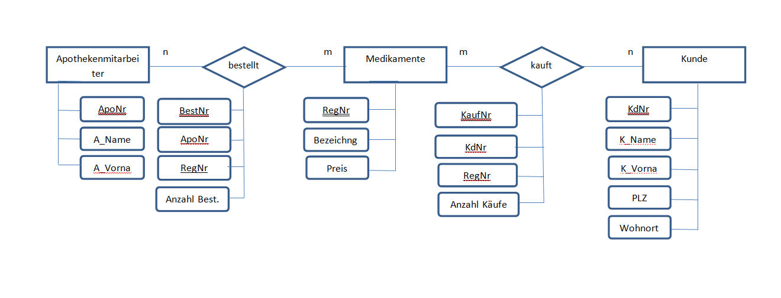 | 21 %
1.4 | Die Schülerinnen und Schüler können den Attributen den jeweils richtigen Datentyp zuordnen und die Zuordnung begründen.  Apotheken-mitarbeiter ApoNr A_Name A_Vorname  z. B. Autowert Text Text  bestellt BestNr ApoNr RegNr AnzBest  z. B. Autowert Ganzzahl Ganzzahl Ganzzahl  Medikamente RegNr Bezeichng Preis  z. B. Autowert Text Währung  kauft KaufNr KdNr RegNr Anzahl_Käufe  z. B. Autowert Ganzzahl Ganzzahl Ganzzahl  Kunde KdNr K_Name K_Vorname PLZ Wohnort  z. B. Autowert Text Text Text Text | 24 %
2.1 | Die Schülerinnen und Schüler können am PC:  - die Tabellen lt. ER-Modell erstellen,  - die entsprechenden Datentypen richtig festlegen,  - die Primärschlüssel festlegen. | 16 %
2.2 | Die Schülerinnen und Schüler können am PC Beziehungen zwischen den Tabellen herstellen.  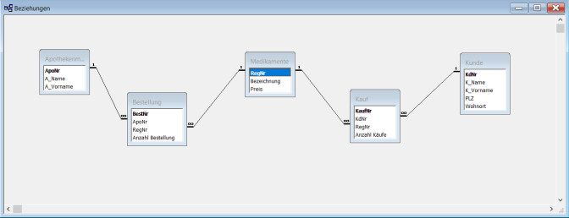 | 7 %
2.3 | Die Schülerinnen und Schüler können:  - die Datensätze lt. Anlage 1 am PC eingeben,  - die Daten für die Softwarebezeichnung mithilfe eines Nachschlagfeldes erfassen. | 17 %
2.4 | Die Schülerinnen und Schüler können ein Formular unter Nutzung einer Abfrage erstellen.  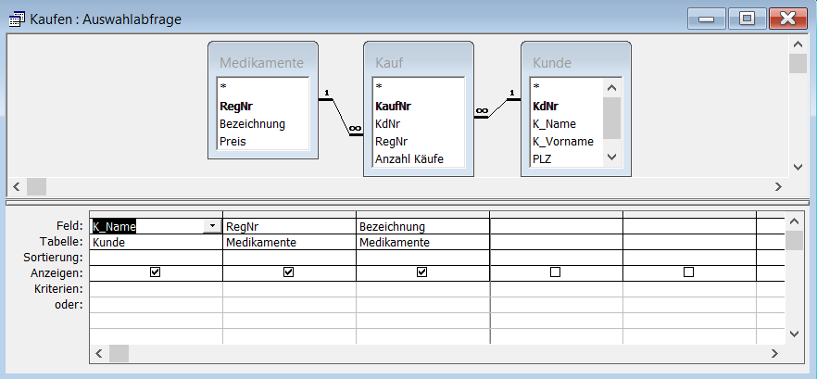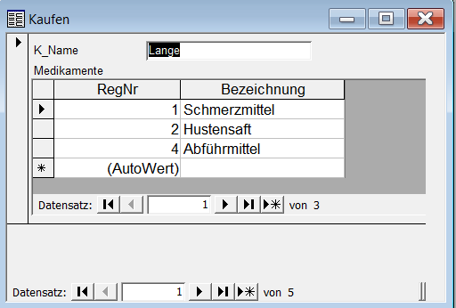 | 8 %
2.5 | Die Schülerinnen und Schüler können eine Abfrage unter Nutzung von Funktionen erstellen.  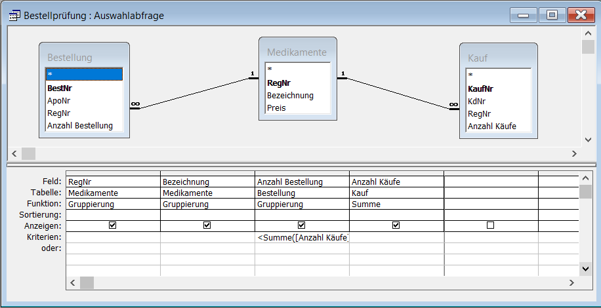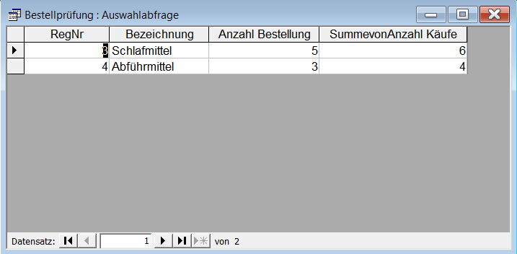 | 7 %

